医疗质控指标监测管理系统演示内容准备

# 1系统总体框架

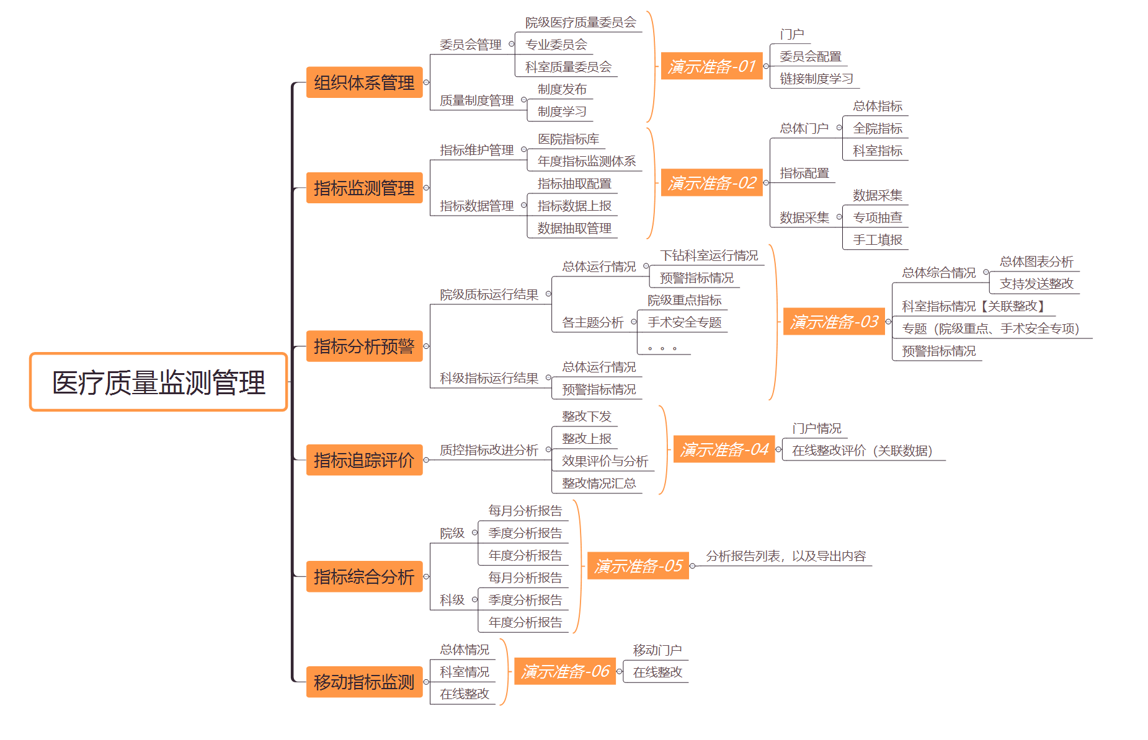

# **2产品宣传页**

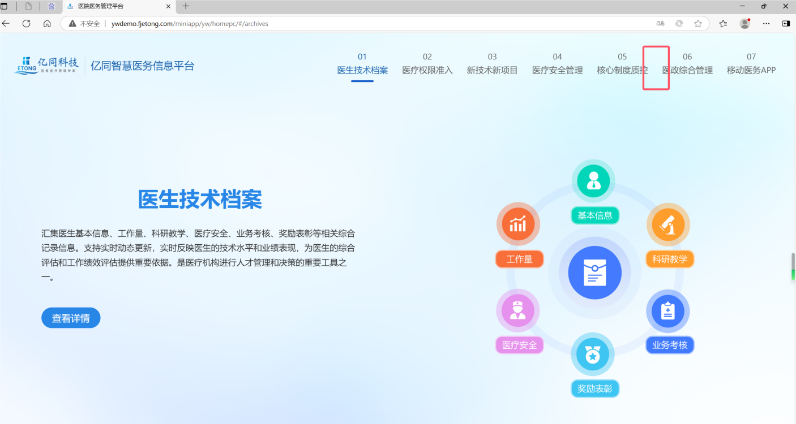

在这增加一个“医疗质量监测”

内容：

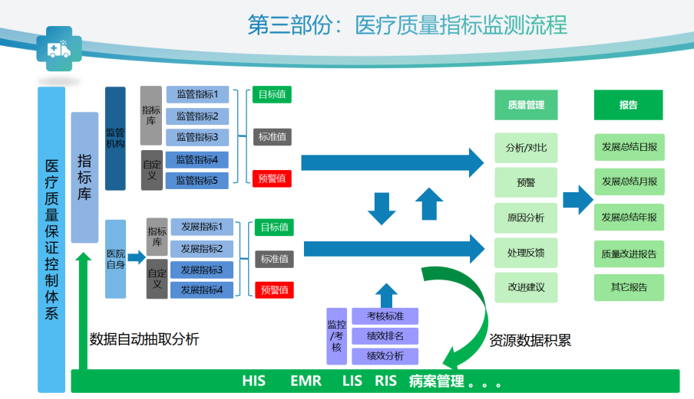

**产品介绍：医疗质量监测系统，结合《医疗质量管理办法》等系列政策法规的相关要求，构建基于数据驱动的医疗质量监测、预警、分析、考核、评估以及反馈的综合质量管理平台。为质量管理部门提供精细化的管理工具。**

# **3产品内容展示**

## 3.1系统主框架页面

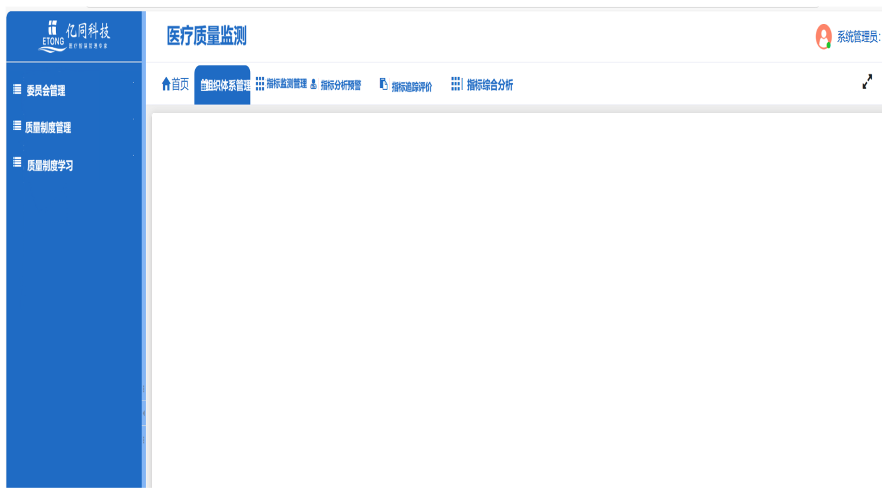

1. **组织体系管理--（各级委员会管理、质量制度管理、制度学习管理）**
2. **指标监测管理--（指标体系维护）**

**指标库管理**

**指标考核体系管理**

**指标数据管理**

**数据源配置**

**数据抽取管理**

**数据填报**

1. **指标分析预警--（院级医疗指标**

**综合指标情况分析**

**手术安全指标专题**

**科级医疗指标）**

**科室综合指标分析**

**科室预警指标分析**

1. **指标追踪评价-- 待整改任务、整改任务评价、整改任务汇总**
2. **指标综合分析---每月质量分析、季度质量分析、年度质量分析**

## **3.2组织体系管理**

### 3.2.1门户

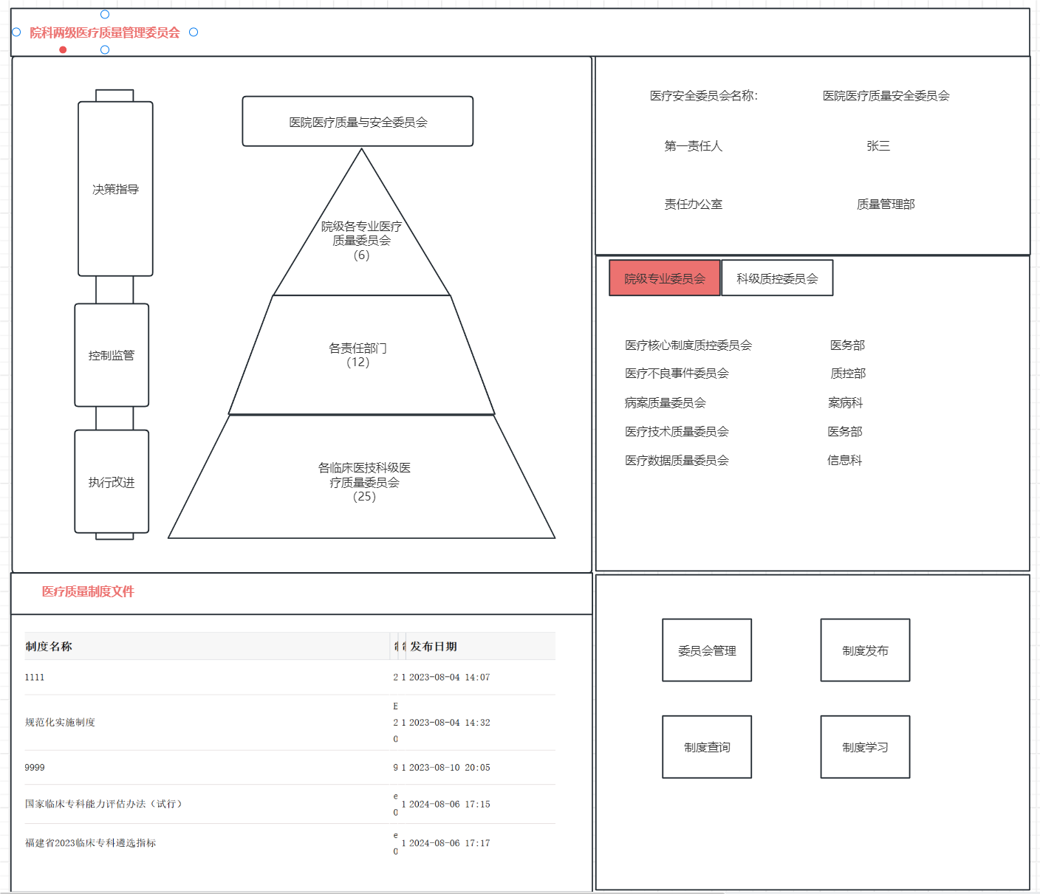

### 3.2.1质量委员会

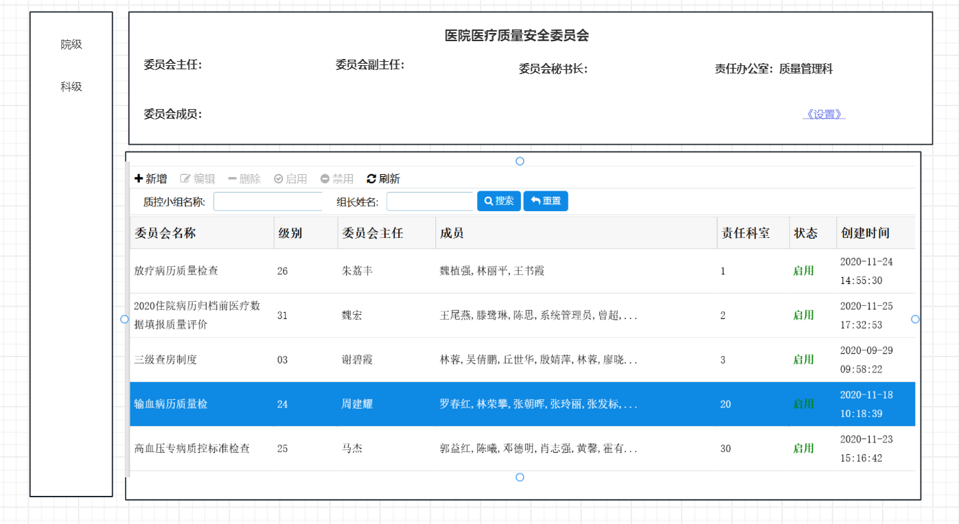

主要字段包括：级别，委员会名称，负责人（主任）、成员（一对多）、（责任科室）、委员会描述

### 3.2.2质量制度发布

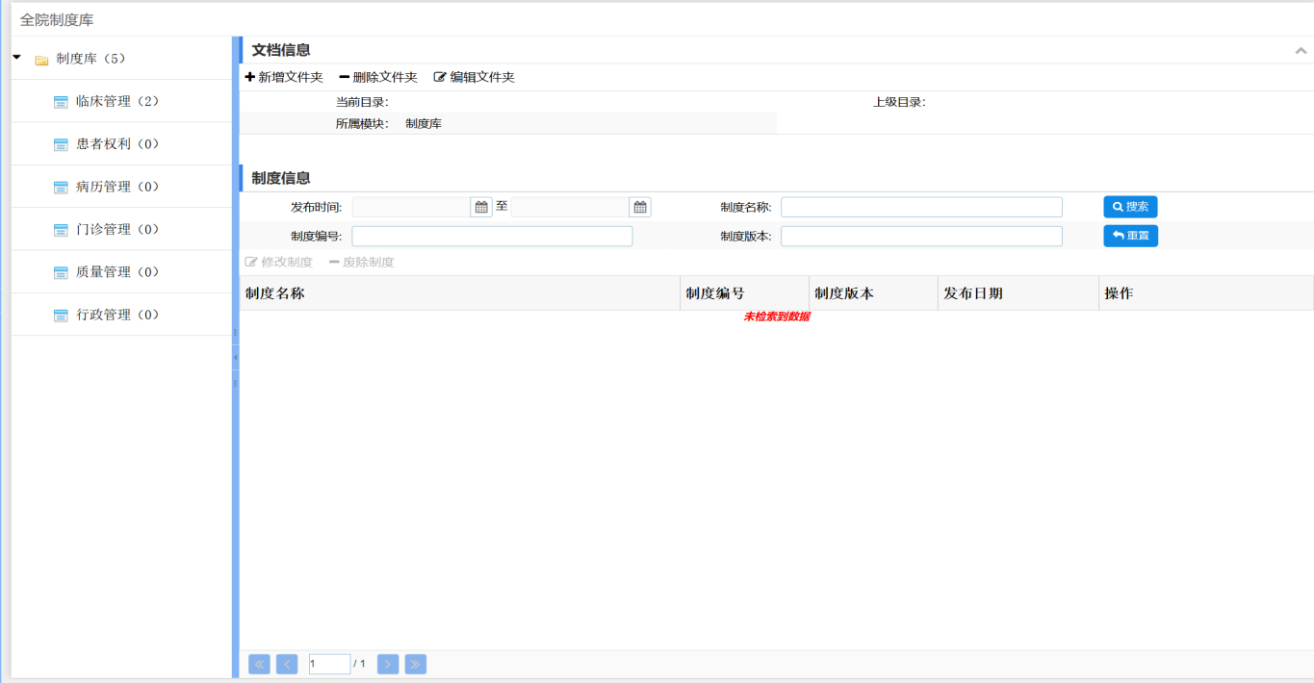

分类以及资料可以参考这样的

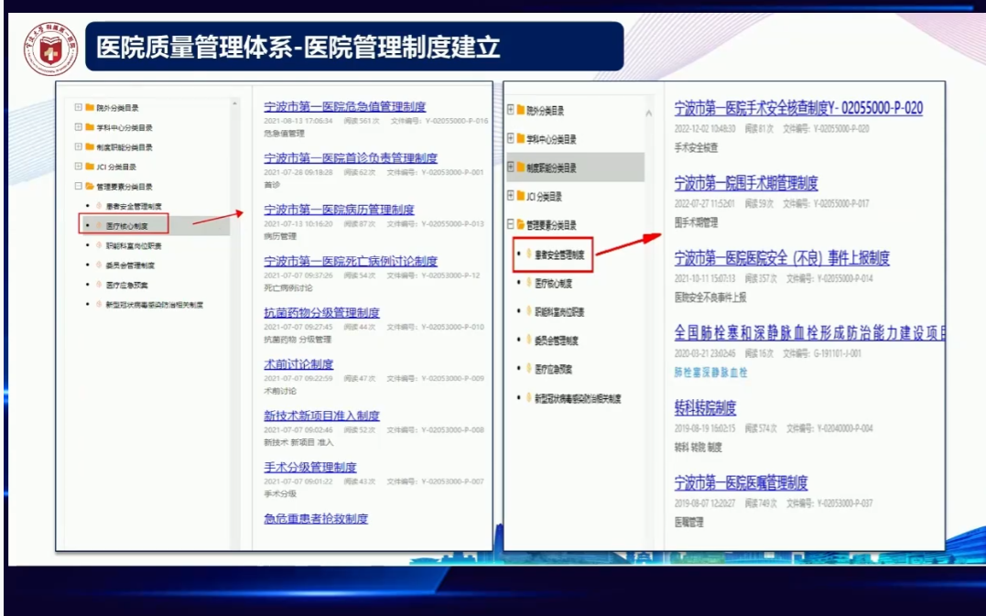

## **3.3质量指标监测管理**

### 3.3.0门户

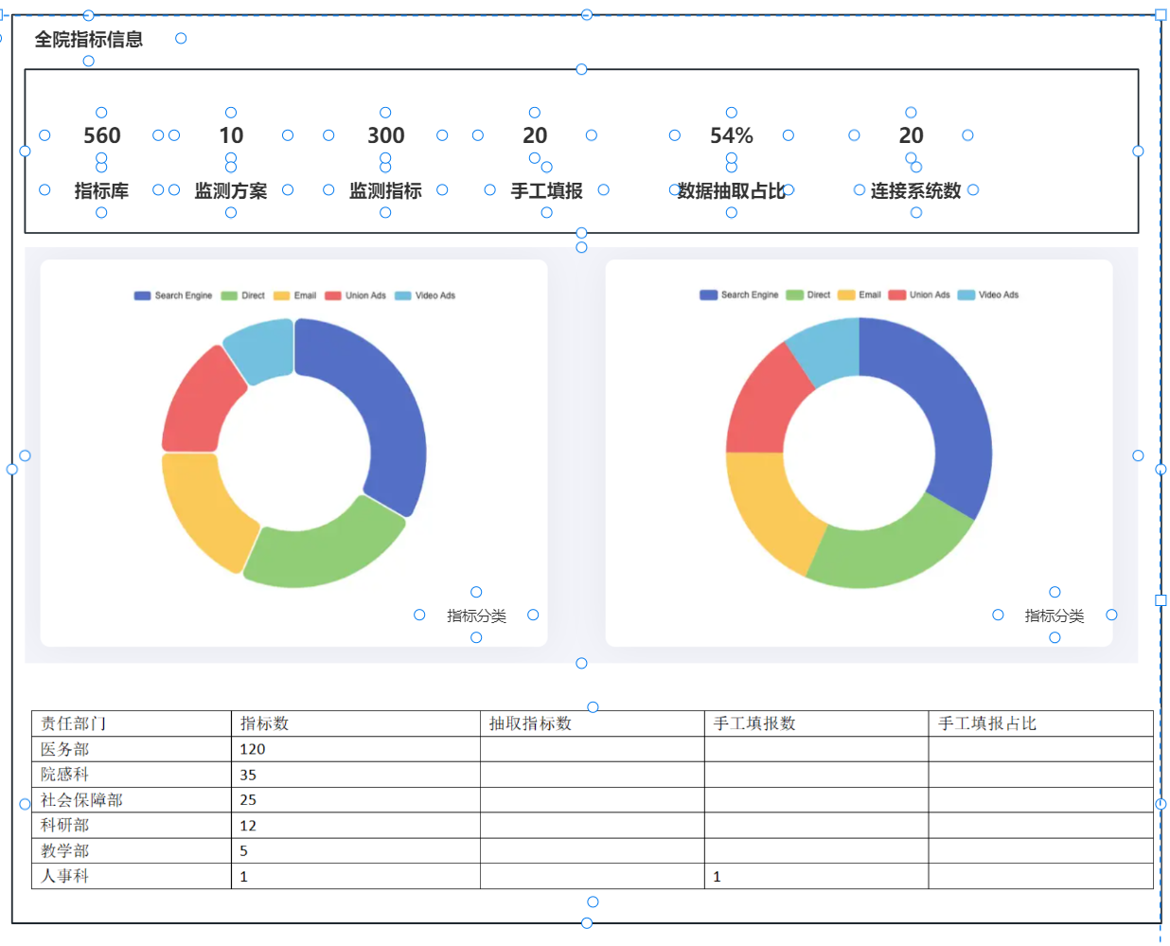

### 3.3.1指标库管理

指标列表信息，由质控管理人员对指标进行维护；

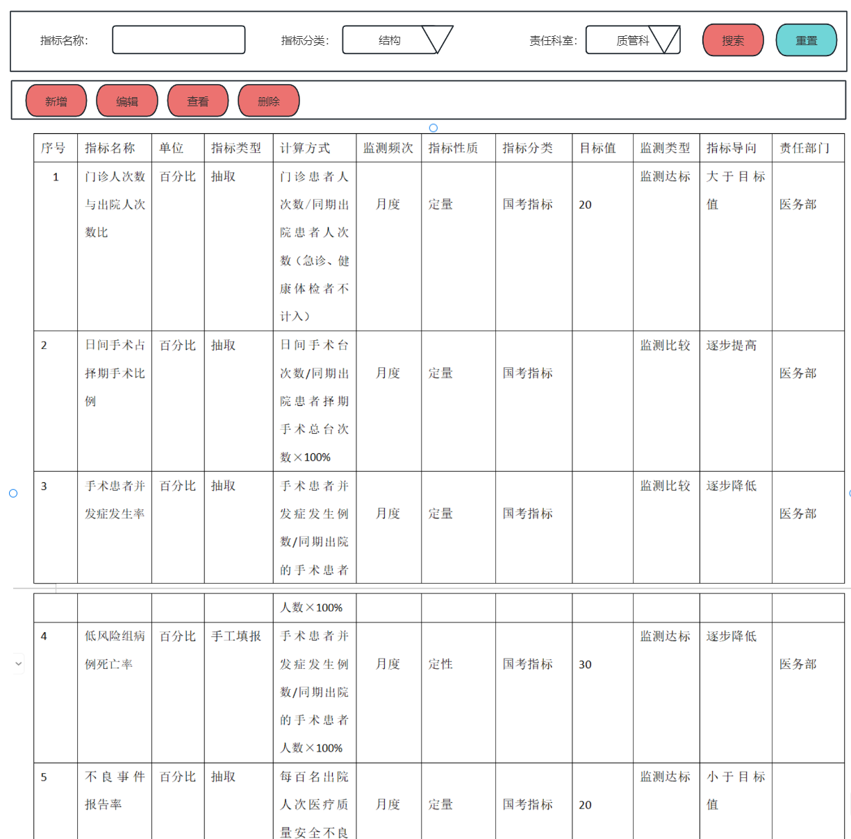

指标添加的界面如下：

* **参照以下界面；**主要字段包括：指标编号，指标名称，指标分类（结构，过程，结果，过程与结果），指标说明，单位（手写），指标类型（填报，抽取，抽查），监测频度（月，季，半年，年度）；指标属性（定量指标，定性指标）；监测类型（监测达标，监测比较,逐步提升，逐步降低）；监测导向（逐步提升，逐步降低，大于达标，小于达标）；目标值（数值，同期比，如果是数值需要写一下目标值）；指标状态（启用/禁用）；适用科室（支持多选）; 是否院级重点（是/否）

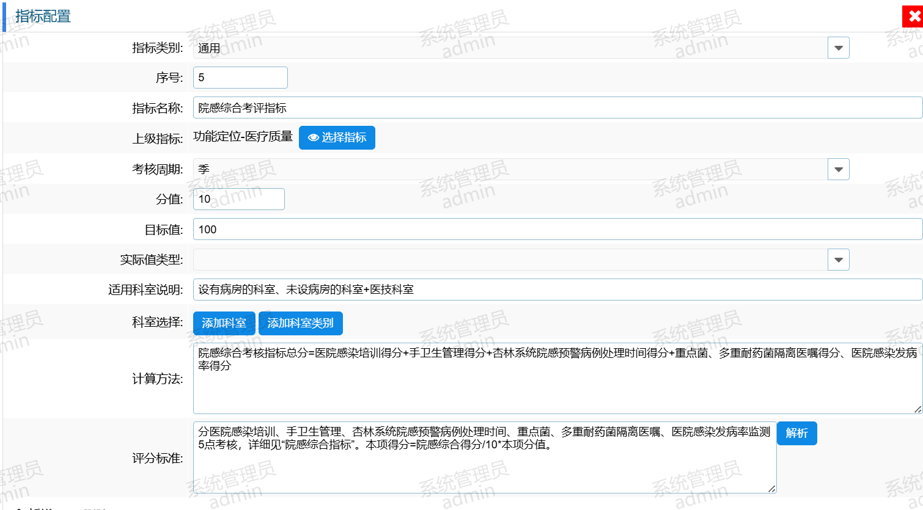

### 3.3.2指标监测方案

用于结合医院年度以及专项质控指标监测的要求进行配置方案，满足质控科年度监控监测的需要；

**1）列表页；用于新增与管理指标监测方案**

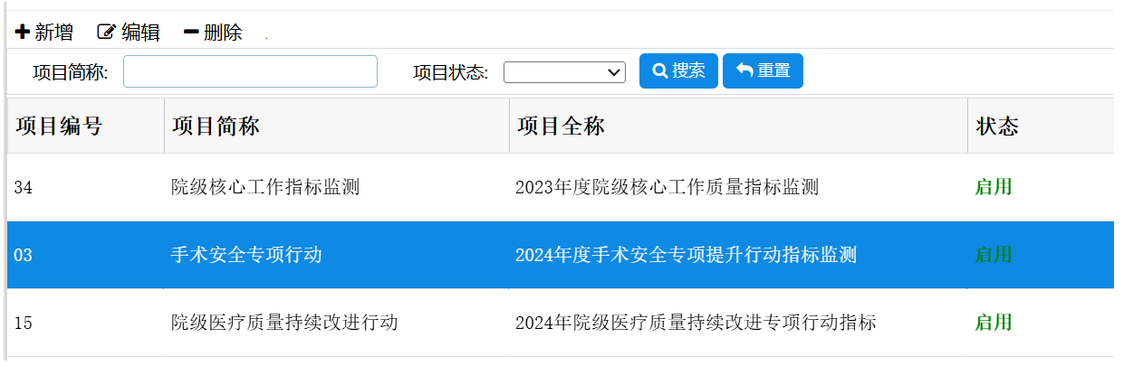

**2）指标监测页面**

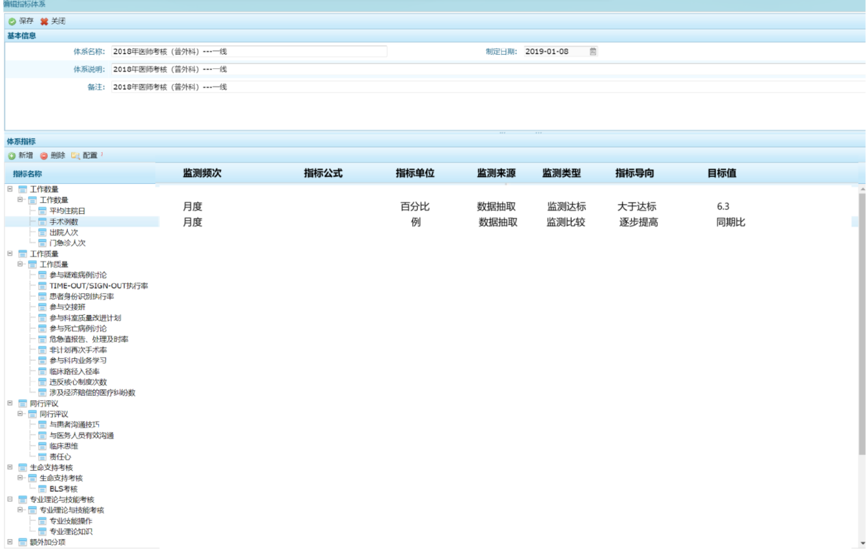

### 3.3.3数据抽取配置

**1）数据源配置（参照这个弄一下）**

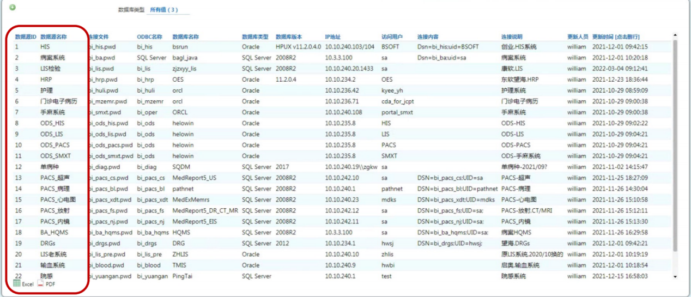

1. **数据集信息**

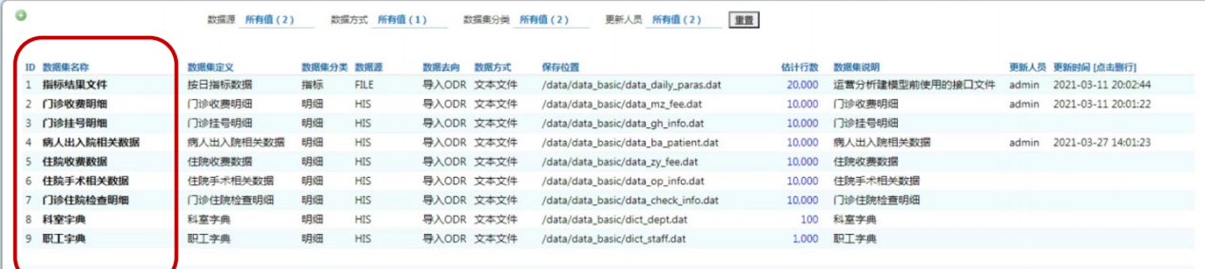

1. **数据采集日志**

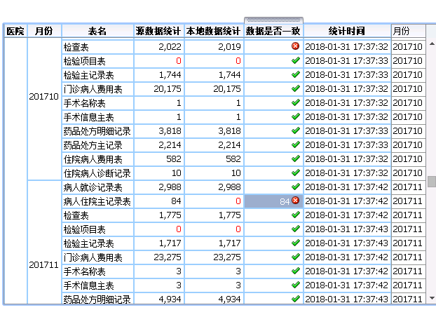

## **3.4指标分析预警**

### 3.4.1按指标方案分析

【月度】

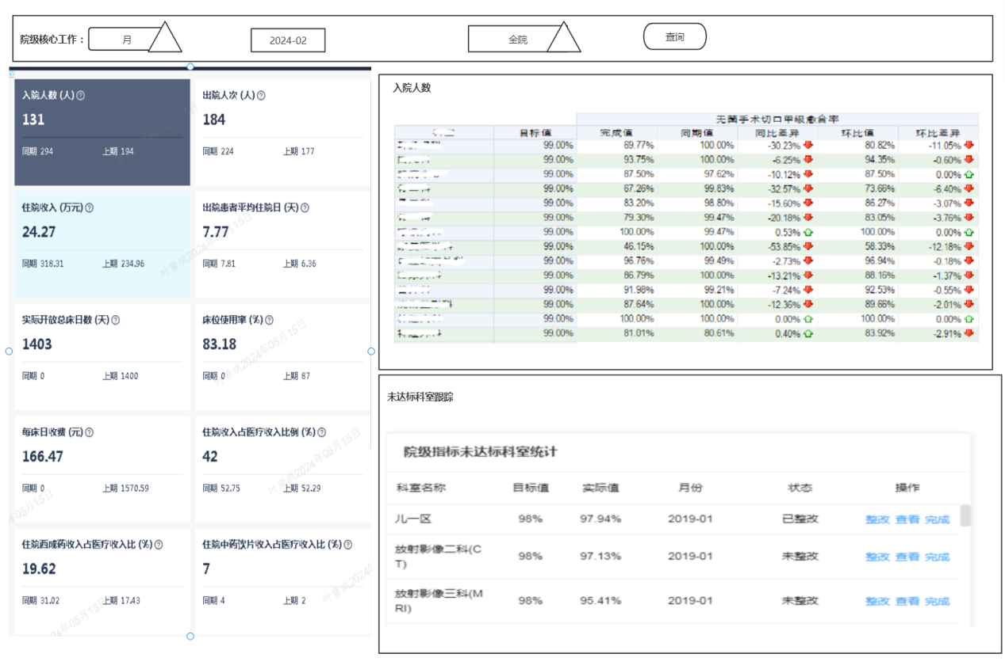

【年度】

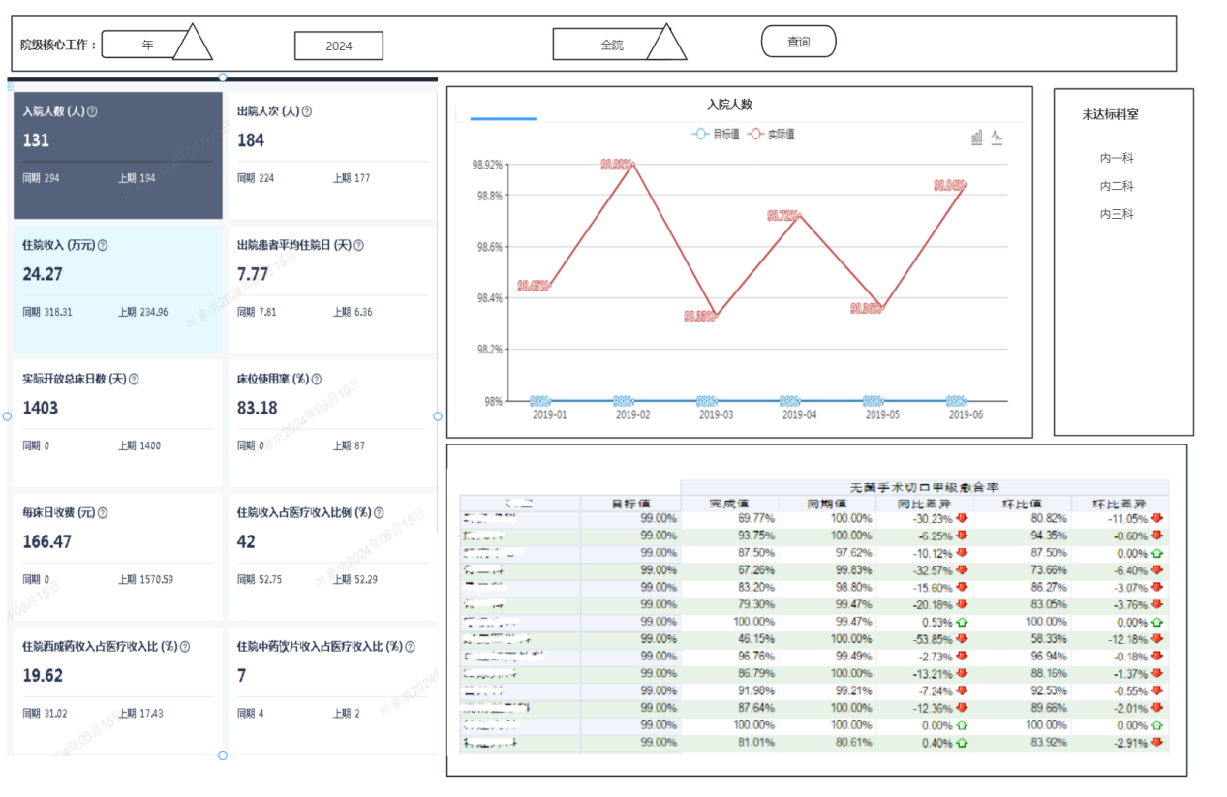

### 3.4.2预警指标分析

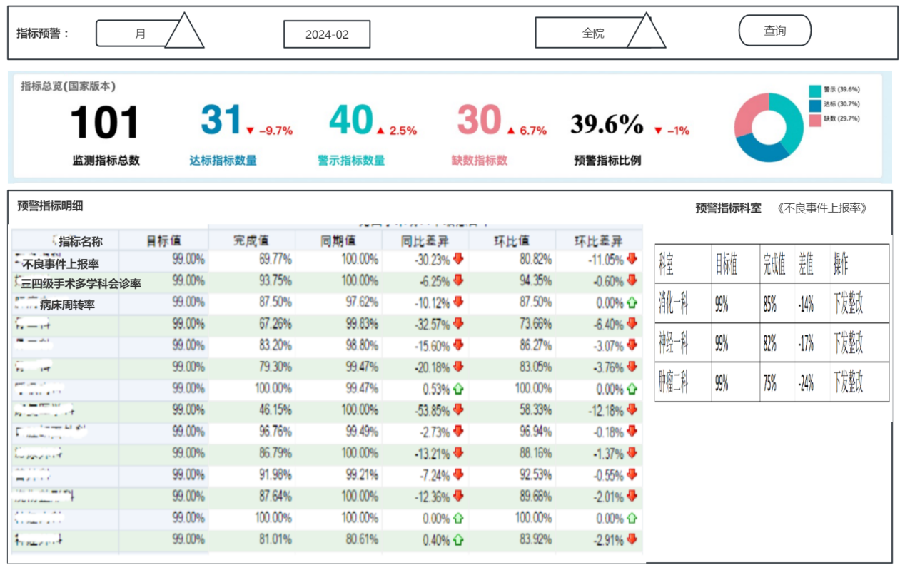

### 3.4.3考核指标分析

